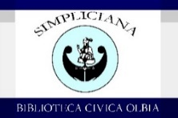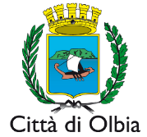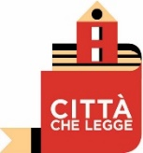
COMUNE DI OLBIA
ASSESSORATO ALLA CULTURA
BIBLIOTECA CIVICA SIMPLICIANA

L’Assessore alla Cultura Sabrina Serra comunica che sono aperte le iscrizioni al laboratorio di

Riciclo Creativo tema Carnevale
Riciclu criativu pa’ Carrasciali

Il laboratorio di riciclo creativo, curato dall’Istituto Chircas, è rivolto ai bambini di età dai 6 ai 10 anni, si svolgerà il 16 febbraio 2026 dalle ore 17:00 alle ore 18:30 nella sala bambini della Biblioteca Civica Simpliciana, Piazzetta Dionigi Panedda 3.
Ogni bambino dovrà portare un astuccio contenente forbici, colla, matite da disegno e pennarelli.

La partecipazione al laboratorio è soggetta a iscrizione obbligatoria. Il modulo può essere ritirato presso la Biblioteca Civica Simpliciana o scaricato dal sito del Comune di Olbia www.comune.olbia.ot.it link sezione Biblioteca Civica Simpliciana.
Le domande devono essere presentate al protocollo generale del Comune di Olbia in Via Garibaldi, 49 oppure inviate all’indirizzo PEC protocollo@pec.comuneolbia.it.
L’ufficio Biblioteca comunicherà l’ammissione al laboratorio seguendo l’ordine di arrivo delle domande al protocollo.

Per informazioni rivolgersi alla Biblioteca Civica Simpliciana, Piazzetta Dionigi Panedda 3 tel. 0789/26710 - email: bibliotecasimpliciana@comune.olbia.ot.it.

L’Assessore
Sabrina Serra

Sui social cerca @bibliotecaolbia

